 | مدارس تقارب Taqarob schools
زمن الاختبار  ------- دقيقة | الاختبار الاول المبحث: اجتماعيات الفصل الأول 2022/2023  اسم الطالب/الطالبة: ........................................... الصف: الرابع الشعبة: ( أ+ب)
رقم السؤال | الأول | الثاني | الثالث | الرابع | الخامس | المجموع
علامة السؤال | 8 | 2 | 3 | 3 | 4 | 20
علامة الطالب

ملاحظة: يتكون الاختبار من (2) صفحات و(5) أسئلة، أجب عنها جميعها:
السؤال الأول: (8) علامة:
املأ الفراغ بما يناسبه:
1 – تتألف المملكة الأردنية الهاشمية من .....................................محافظة

2 – أكثر محافظات المملكة سكانا: .............................

3 – أسماء القارات المحيطة بالأردن: ................... ................... .....................

4 – يتألف العالم من سبع قارات هي: ............................. .................................
............................... ................................. ................................
................................ .................................

5 – اكتب أربعة من محافظات المملكة الأردنية: ......................... .......................
.......................... ........................
__________________________________________________
السؤال الثاني: (2) علامة
اذكر مثالين على المرتفعات الجبلية؟
1 - .............................................................................
2 -..............................................................................
_______________________________________________________
السؤال الثالث: (3) علامة
اكتب أنماط معيشة السكان في الأردن؟
- .................................... 2-................................. 3_..................................

السؤال الرابع: (3) علامة
فرق بين سكان البادية والريف والمدينة: من حيث:
المقارنة | البادية | الريف | المدينة
السكن
العـــمل

_________________________________________________________
السؤال الخامس: (4) علامة
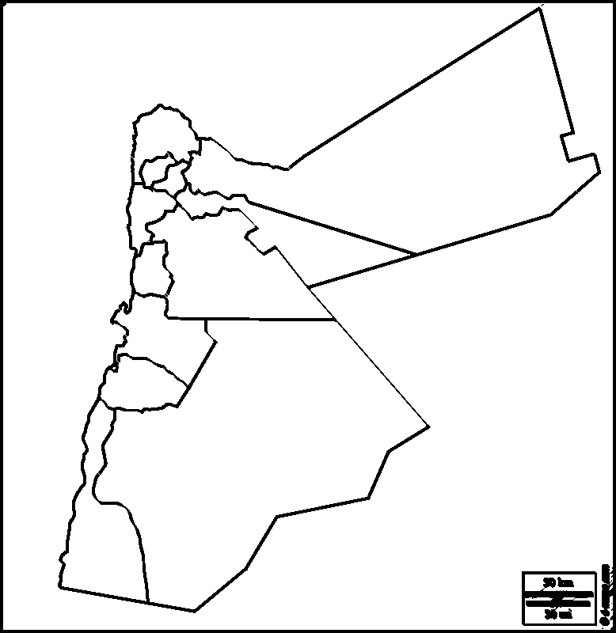
أكتب ما تشير اليه الأرقام
2
1
1

4
3
2

3
4

انتهت الأسئلة
نرجو لكم التوفيق
قسم الأساســـــي / مدارس تقارب
إعداد المعلمـــة: ريم عكاشة

